Framboises et Burrata en version glacée
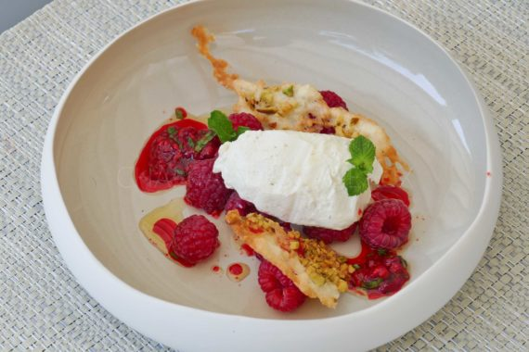
Ingrédients (pour 4 personnes):
1 burrata, 1 cuillerée de miel, 10 cl de crème liquide, 400 g de framboises, 1 cuillerée à s. d’huile d’olive, 5 feuilles de menthes
tuiles: 1 blanc d’oeuf, 30 g de farine, 30 g de beurre, 20 g de sucre, quelques brisures de pistaches
Préparation:
Préparer les tuiles:
Mélanger tous les ingrédients pour avoir une texture lisse, étaler finement avec une spatule sur un papier sulfurisé, saupoudrer de pistaches et enfourner à 180 * C environ 5 minutes en surveillant la couleur.
Sortir du four et réserver.
Mixer la burrata, la crème et le miel. Turbiner.
Ecraser grossièrement environ 100 g de framboises, ajouter l’huile d’olive et les feuilles de menthe ciselées.
Répartir les framboises fraîches dans les assiettes, ajouter une quenelle de glace burrata et verser le condiment framboises / huile d’olive / menthe.
Déguster aussitôt
www.assiettesgourmandes.fr

